### **1.Introduction et contextualisation**

Asterisk est un logiciel open source qui permet de créer un standard téléphonique pour gérer les appels via Internet (VoIP). Il est utilisé par les entreprises pour réduire les coûts de téléphonie et améliorer la communication interne et externe.

### **2. Présentation fonctionnelle**

Asterisk permet de passer, recevoir et transférer des appels, gérer la messagerie vocale, créer des conférences téléphoniques et utiliser des menus vocaux interactifs. Il fonctionne avec différents protocoles (comme SIP) et peut se connecter aux téléphones fixes, mobiles ou logiciels.

Les étapes:

Télécharger asterisk

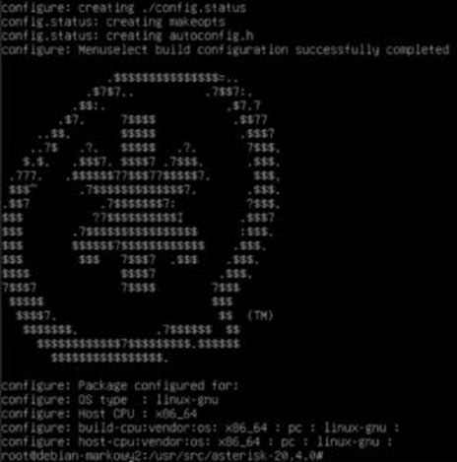

**Créer les comptes sip**

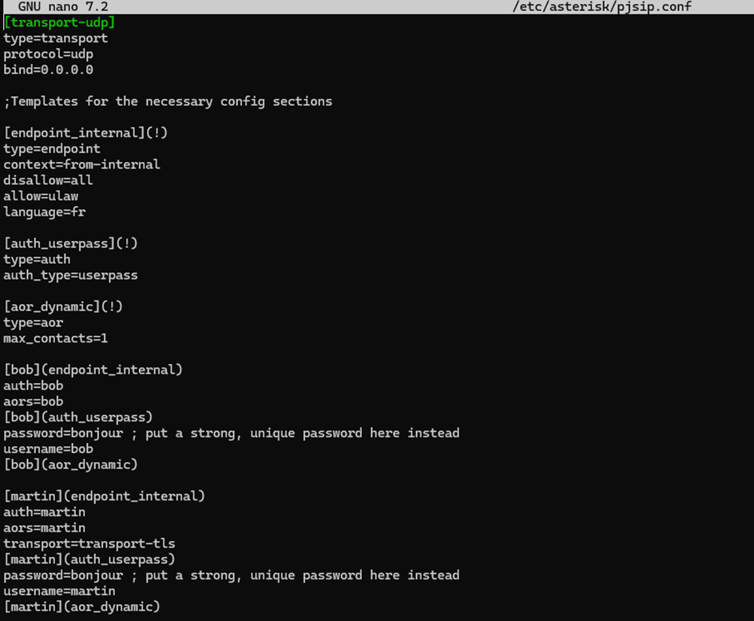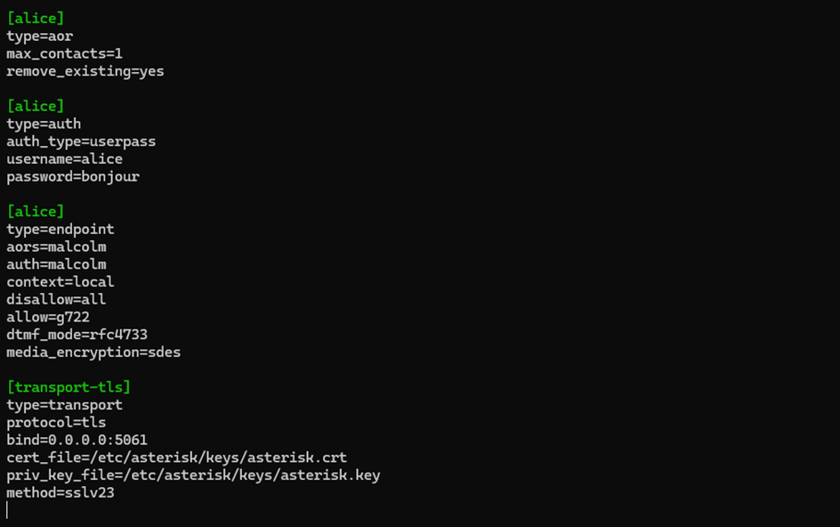

**Créer le plan de numérotation**

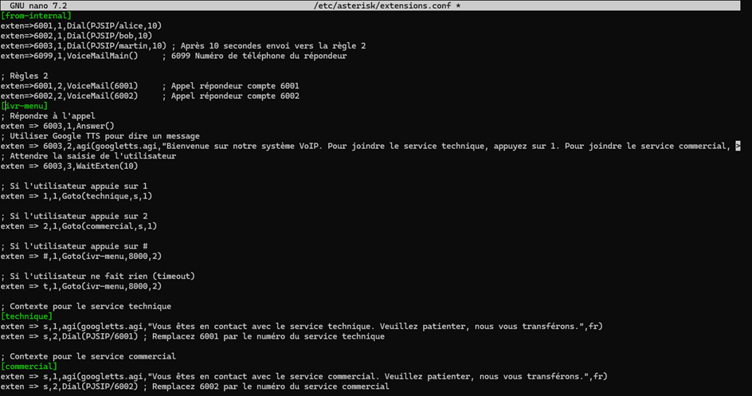

**Configurer la boîte vocale**

**Définir le code d'accès pour chaque boite vocale**

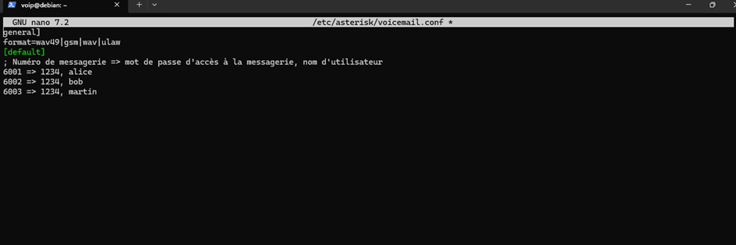

**Visualiser les utilisateurs**

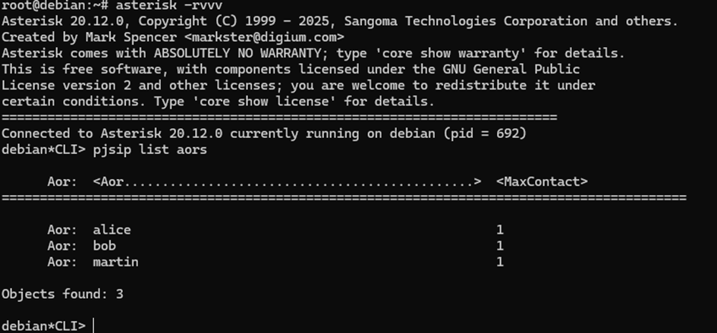

**Configurer les postes des utilisateurs**

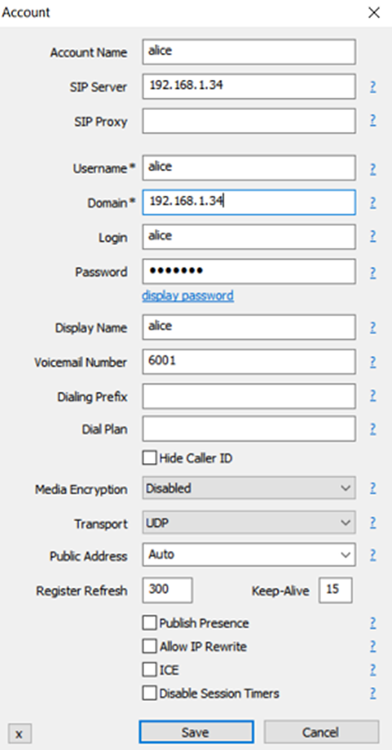

**Configurer le TLS :**

**Configuration de Asterisk chan_pjsip**

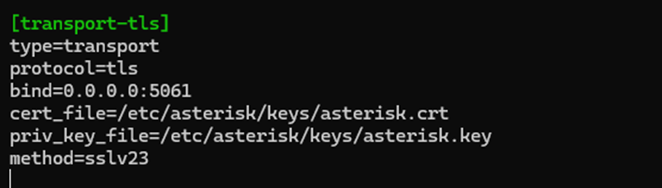

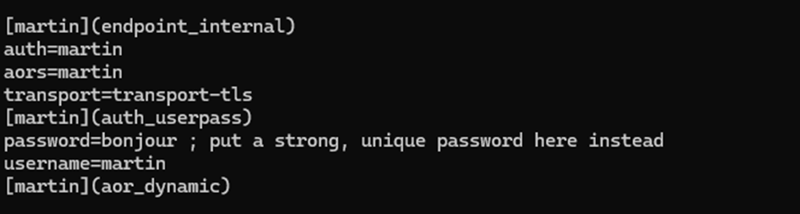

**Modification des parametre sur microsip :**

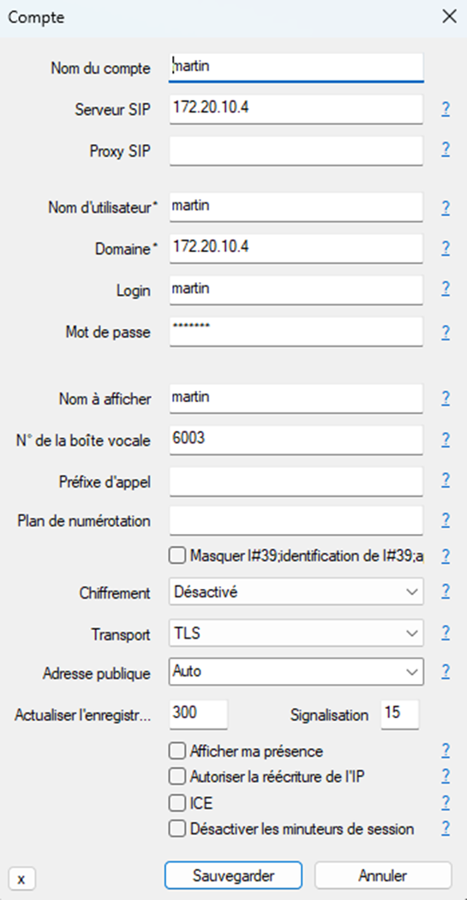

### **3. Avantages et inconvénients**

**Avantages** : gratuit, personnalisable, compatible avec de nombreux équipements, large communauté.  
 **Inconvénients** : Configuration complexe, nécessite des connaissances techniques, maintenance régulière.

### **4. Solutions existantes sur le marché**

**Open source** :

* **FreeSWITCH** : Alternative flexible mais plus complexe.
* **Kamailio** : Spécialisé dans la gestion de gros volumes d’appels.

**Payantes** :

* **3CX** : Plus simple à utiliser, avec support commercial.
* **Cisco CallManager** : Solution professionnelle mais coûteuse.

### **5. Exemples d’implémentation**

* **PME** : Installation d’Asterisk pour 30 employés avec appels internes et externes via SIP.
* **Centre d’appels** : Gestion de files d’attente et enregistrement des appels.
* **Télétravail** : Connexion sécurisée des employés depuis leur domicile.

### **6. Conclusion**

Asterisk est une solution flexible et économique pour les entreprises souhaitant contrôler leur système téléphonique. Bien qu’il demande des compétences techniques, ses avantages en termes de coûts et de personnalisation en font un choix intéressant.